接口标准（初稿）

# 数据集成采集方式

EPM平台所需数据全部通过WebAPI（REST）接口服务方式，接收各个风电现场不同CMS厂家上传的数据，数据统一采用Json格式按定义的协议规则，调用WebAPI中相应的服务接口进行数据的读写操作。

采用WebAPI这种接口通讯方式，可以有效的减少不同CMS厂家在数据对接时的开发难度，加快数据集成的过程。

上传数据基地址格式如下：

<http://IP:8019/DataPlatform/V1/Updater>

其中IP是值用于部署接口服务的服务器IP地址，8019是端口号（可调整）

# 二、主数据编码规则（参考）

这里的主数据编码是指集团中心针对旗下所有风场、风机以及部件的统一编码，这块涉及的范围太大并且非常繁琐，我方只能出一个指导性的编码规则。如XX风电集团，他们有自己的SAP系统，所有编码在SAP中都有，如果集团中心没有这块的编码规则，可以参考这个来定义编码规则。如下图，具体到各风场以及风机和部件的编码

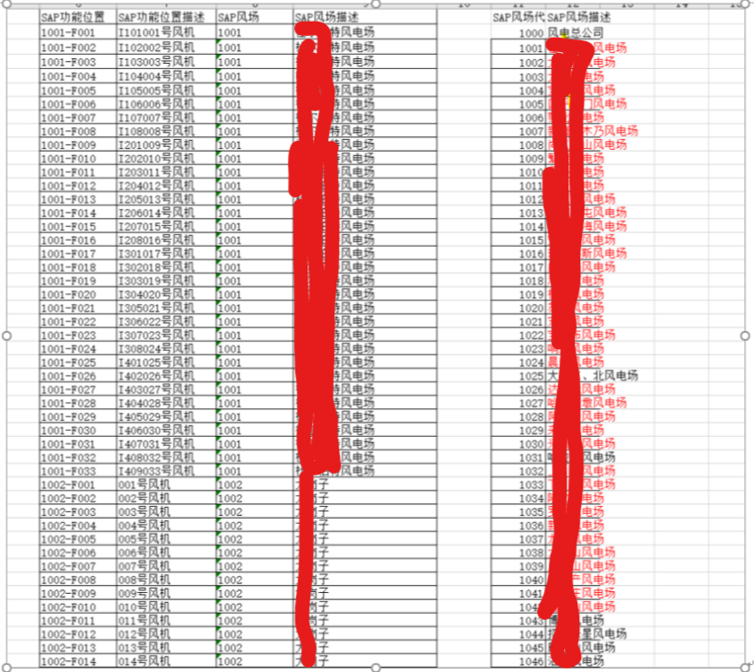

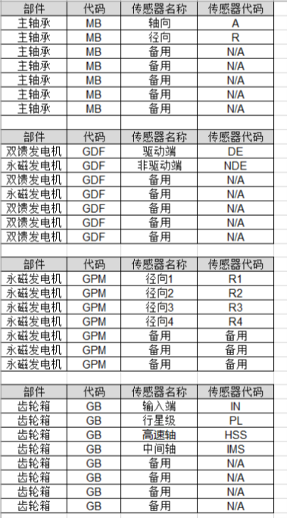

**1 部件命名：**

MB 主轴承座

GB 齿轮箱

GEN 发电机

注：若2个主轴承座，靠近风轮侧为MB1、靠近齿轮箱侧为MB2。

**2 传感器位置命名：**

IN 齿轮箱输入端

PL 齿轮箱行星级

LRS 齿轮箱低速轴风轮测侧

LGS 齿轮箱低速轴发电机侧

IRS 齿轮箱中速轴风轮测侧

IGS 齿轮箱中速轴发电机侧

HRS 齿轮箱高速轴风轮测侧

HGS 齿轮箱高速轴发电机侧

DE 发电机驱动端

NDE 发电机非驱动端

注：若2个行星级，靠近风轮侧为PL1、靠近齿轮箱侧为PL2。

**3 方向命名：**

H 水平方向

V 垂直方向

A 轴向

R 径向

注：若同一传感器安装位置，水平方向、径向、垂直方向有2个或者更多个传感器，从机舱面向风轮，参照二维坐标轴0~360°，依次命名为1、2、3等。

**4信号特征命名：**

VEL速度值

ACC 加速度值

DIS 位移

…

**5 信号频段**

10~1kHz

0~10kHz

等；

频段范围根据实际情况进行取舍和标注。

**6 命名顺序规则：**

**规则1——测点位置命名：**

1部件_2传感器位置_3方向

例如：

GB_HGS_V 齿轮箱_高速轴发电机侧_垂直方向

注：若主轴无2传感器位置命名，无需写明。

**规则2——测量任务命名：**

1部件_2传感器位置_3信号特征_4信号频段（可选）

例如：

GB_IGS_T_0~10kHz 齿轮箱_中速轴发电机侧_时域信号_0~10kHz

GB_IGS_VEL_OV_10~10kHz 齿轮箱_中速轴发电机侧_速度总振值_10~10kHz

GEN_NDE_ENV_OD 发电机_非驱动端_包络阶次信号

注：信号特征可以根据需要进行相互组合，成为新的信号特征（注意组合顺序）

VEL_OV 速度总振值 ENV_OD包络阶次信号。

不同命名之间使用下划线。

# 数据接口规范

## 测点类型编码表

此编码表Scada系统中的编码需要完善，编码一经定义，不可更改编码，以保障数据一致性

|  |  |  |
| --- | --- | --- |
| 编码 | 名称 | 备注 |
| CMS系统定义的测点 | | |
| 10 | 振动 |  |
| 14 | 转速 |  |
|  |  |  |
| 以下为Scada系统中的数据编码，需要更加接入Scada工艺数据情况制定此编码 | | |
| 101 | 风速 |  |
| 102 | 功率 |  |
| 103 | 偏航角度 |  |
|  |  |  |
|  |  |  |
|  |  |  |
|  |  |  |
|  |  |  |
|  |  |  |
|  |  |  |
|  |  |  |
|  |  |  |
|  |  |  |
|  |  |  |
|  |  |  |

## 主数据

这里的主数据是指风场、风机/设备，测点/部件，以及采集定义的具体信息，它们的特点是一经定义就很少变化，并且在其后的诊断分析，统计等操作都将使用到这些数据，根据风场实际结构，我们将风场分为如上4级节点。初始上传时，必须先上传主数据，另外如果某风场的CMS系统对主数据做了更新操作，也需要重新上传一次，上传后，数据中心内部的数据平台就会自动建立这个风场所有风机以及测点等信息的树状结构，其后的采样数据才能正确的写入到数据平台中。

* **结构定义**

主数据结构

|  |  |  |
| --- | --- | --- |
| **名称** | **数据类型** | **说明** |
| EntCode | string | 风场/企业编码 如：1001 |
| EntName | string | 风场/企业名称 如：甘肃瓜州风电场 |
| DevNodes | 数组 自定义 | 风场下的所有风机或需要更新信息的风机 |

DevNode结构

|  |  |  |
| --- | --- | --- |
| **名称** | **数据类型** | **说明** |
| DevCode | string | 风机/设备编码 如：001 注：一个风场下的设备编码必须唯一 |
| DevName | string | 风机/设备名称 如：001# 注：可不填，后台默认会使用DevCode |
| PointNodes | 数组 自定义 | 风机下的测点 |

PointNode结构

|  |  |  |
| --- | --- | --- |
| **名称** | **数据类型** | **说明** |
| PointCode | string | 测点编码 注：一个设备下的测点编码必须唯一 |
| PointName | string | 测点名称 注：可不填，后台默认会使用PointCode |
| PointType | int | 测点类型码，具体见测点类型编码表 |
| MeasDefs | 数组 自定义 | 振动测点下的测量定义 注：只有测点类型为振动时才需要填值 |

MeasDef结构

|  |  |  |
| --- | --- | --- |
| **名称** | **数据类型** | **说明** |
| WaveLength | int | 波形长度，如：8192 |
| SingleType | int | 信号类型 0-加速度，1-速度，2-位移，3-电压，4-电流 |
| WaveType | int | 波形类型 0-时域波形 1-频谱 2-长时域波形 |
| LowerFreq | Float | 下限频率 如：2 |
| UpperFreq | float | 上限频率 如：1000 |

* 接口调用方式

接口地址:

<http://IP:8019/DataPlatform/V1/Updater/MainDatas>

参数：无

方法：post

body内容：按结构定义将数据打包成Json格式

返回值：-1表示失败，其他表示成功

## 采样数据

此处的数据指各种采样数据，包括振动、温度、转速以及各种风机运行的过程数据。将根据数据的种类分别定义不同的数据结构，基本原则都是通过将数据打包成Json格式后进行数据的上传。

1. 振动数据

振动数据是指由CMS系统采集的波形数据，包括时域波形，频谱，长波形等数据。振动数据分为元数据和波形块，元数据用于描述波形块的主要信息，如波形长度，采样频率，信号类型等，波形块部分应转换为16进制整形并以二进制方式进行压缩，减小上传时对网络带宽的要求以及减小存储时需要的存储空间。

由于振动数据较大，如长波形，单条数据可能达到8Mbyte,我们采取分包上传的方式进行数据的传输，支持断点续传，上传振动数据时，首先以Json格式上传元数据，如果服务端接收成功，就会返回一个唯一的标识以及当前已上传过的波形块大小(若已上传过，中途断了)，作为接下来分包上传波形块的参数，波形块以二进制方式上传。

* 数据结构定义

**元数据**

|  |  |  |
| --- | --- | --- |
| **名称** | **数据类型** | **说明** |
| EntCode | string | 风场编码 |
| DevCode | string | 风机编码 |
| PointCode | string | 测点编码 |
| MeasDefCode | string | 测量定义编码，字符串组合，波形长度_信号类型_波形类型_下限频率_上限频率,如8K加速度波形(2-1000Hz)，就表示为:8192_0_0_2_1000 |
| MeasDate | DateTime | 采样时间 |
| MeasValue | float | 采样值 |
| WaveLength | int | 波形长度 |
| SignalType | int | 信号类型 0-加速度 1-速度 2-位移 3-电压 4-电流 |
| SampleRate | float | 采样频率 |
| RPM | float | 运行转速 |
| Unit | text | 工程单位，如 mm/s |
| ConvertCoef | float | 转换系数 |
| Resolver | int | 解析方式 0-缺省解析方式,1-没有进行高低位互换 |

* 接口调用方式

接口地址:

<http://IP:8019/DataPlatform/V1/Updater/VibMetaData>

参数：无

方法：post

body内容：按结构定义将数据打包成Json格式

返回值：Json {“WaveTag”:”1a4f8470-205e-4d0c-bfac-9fce73ed871f”,”CurrLength”:0}

WaveTag:表示此波形的唯一标识。

CurrLength:表示此波形在服务器上已接收的长度

**波形块**

波形块内容较长，如一个8K长度的时域波形，如果按浮点数存储，那么每个点需要4个字节，总共需要32KB的存储空间，在这里需要对波形块进行压缩处理，将浮点数转换成16位整形数字，并转换成2进制格式，单条数据可以抽取一个转换系数(ConvertCoef),那么波形块只需要16KB的存储空间，可以极大降低对带宽和存储的压力。

如波形中第一个16位整形数字为876，转换成二进制后得到两个字节的数组，其中arr[0]=108,arr[1]=3,以此类推，8K波形需要arr[16384]长度的字节数组空间，如果进行高低位互换，请在元数据定义中设置Resolver=0,不互换的设置Resolver=1

* 接口调用方式

循环调用此接口，如1个1M长波形，起二进制格式的数组为2M，若按128KB每包拆分，总共需要16次可以上传完毕。

接口地址:

<http://IP:8019/DataPlatform/V1/Updater/VibWaveData>

参数：

WaveTag:波形唯一标识

Length：int 内容总长度

CurrIndex：int当前上传的索引，即在总内容包中的索引地址。

BlockSize：int 当前上传的块大小

方法：post

body内容：将二进制格式的波形块，拆分成合适大小的块，如128KB一个包

返回值：Json {“WaveTag”:”1a4f8470-205e-4d0c-bfac-9fce73ed871f”,”CurrLength”:16384}

WaveTag:表示此波形的唯一标识。

CurrLength:表示此波形在服务器上已接收的长度

1. 时标数据

时标数据是指转速时标/转速脉冲，AD时标，用于对数据进行阶次分析时所必须的数据，多通道同步采集的振动数据应共享一组时标数据，时标数据和振动数据需要建立对应关系，如8通道在某时刻同步采集的振动数据，只会有一组时标数据，这8个通道的的振动数据都指向同一组时标数据。这样可以避免因为重复存储造成的存储空间浪费。

* 数据结构定义

|  |  |  |
| --- | --- | --- |
| **名称** | **数据类型** | **说明** |
| EntCode | string | 风场编码 |
| DevCode | string | 风机编码 |
| MeasDate | DateTime | 采样时间 |
| ADTS | Long[] | AD时标 |
| RPMTS | Long[] | 转速时标 |

1. 工艺数据

工艺数据是指由Scada,DCS,MES等系统采集到的数据，如风速，油温，功率，转速等。工艺数据由于单条数据比较小并且采集密度大，一般只包含测量点编码、采样时间和采样值，如果单条上传，不能很好的利用网络带宽，并且会造成上传速度慢等情况，需要通过打包上传的方式进行数据上传，也就是，一次将1批数据，如多台风机下在一定时间范围内所有的工艺数据都打包在一起后进行上传。

* 结构定义

|  |  |  |
| --- | --- | --- |
| **名称** | **数据类型** | **说明** |
| EntCode | string | 风场/企业编码 如：1001 |
| DevProcessDatas | 数组 自定义 | 风场下需要上传风机的工艺数据集合 |

DevProcessData结构

|  |  |  |
| --- | --- | --- |
| **名称** | **数据类型** | **说明** |
| DevCode | string | 风机/设备编码 如：001 注：一个风场下的设备编码必须唯一 |
| PointProcessDatas | 数组 自定义 | 风机下需要上传的工艺数据集合 |

PointProcessData结构

|  |  |  |
| --- | --- | --- |
| **名称** | **数据类型** | **说明** |
| PointCode | string | 测点编码 注：一个设备下的测点编码必须唯一 |
| TSDatas | 数组 自定义 | 测点包含的工艺数据集合（时序数据） |

TSData结构

|  |  |  |
| --- | --- | --- |
| **名称** | **数据类型** | **说明** |
| MeasDate | DateTime | 采样时间 |
| MeasValue | float | 采样值 |

* 接口调用方式

接口地址:

<http://IP:8019/DataPlatform/V1/Updater/ProcessDatas>

参数：无

方法：post

body内容：按结构定义将数据打包成Json格式

返回值：-1表示失败，其他表示成功

1. 采样值数据

采样值数据是指通过高密度采集时域波形（分钟级），计算出的各种特征指标，如总值，峭度，歪度，峰值等。此类数据由于单条数据比较小并且采集密度大，一般只包含测量点编码、采样时间，指标类型和采样值等参数，如果单条上传，不能很好的利用网络带宽，并且会造成上传速度慢等情况，需要通过打包上传的方式进行数据上传，也就是，一次将1批数据，如多台风机下在一定时间范围内所有的采样值数据都打包在一起后进行上传。

* 结构定义

|  |  |  |
| --- | --- | --- |
| **名称** | **数据类型** | **说明** |
| EntCode | string | 风场/企业编码 如：1001 |
| DevSampleDatas | 数组 自定义 | 风场下需要上传风机的采样值数据集合 |

DevProcessData结构

|  |  |  |
| --- | --- | --- |
| **名称** | **数据类型** | **说明** |
| DevCode | string | 风机/设备编码 如：001 注：一个风场下的设备编码必须唯一 |
| PointSampleDatas | 数组 自定义 | 风机下需要上传的采样值数据集合 |

PointProcessData结构

|  |  |  |
| --- | --- | --- |
| **名称** | **数据类型** | **说明** |
| PointCode | string | 测点编码 注：一个设备下的测点编码必须唯一 |
| SampleDatas | 数组 自定义 | 测点包含的采样值数据集合（时序数据） |

SampleData结构

|  |  |  |
| --- | --- | --- |
| **名称** | **数据类型** | **说明** |
| MeasDate | DateTime | 采样时间 |
| DateType | Int | 指标类型 1-总值，2-峭度，…… |
| Condition | int | 工况 |
| MeasValue | float | 值 |

* 接口调用方式

接口地址:

<http://IP:8019/DataPlatform/V1/Updater/SampleDatas>

参数：无

方法：post

body内容：按结构定义将数据打包成Json格式

返回值：-1表示失败，其他表示成功